RF 无线网络升级操作指南 -R2

- 将无线网络编码器与电脑连接, 编码器指示灯显示为红色.
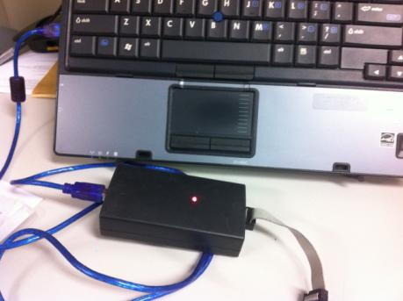

- 将无线网络编码器与主机CN2接口连接(请注意接口对位, 凸位对凹位)
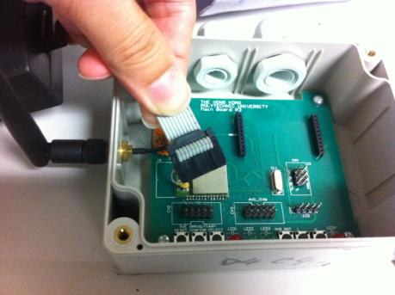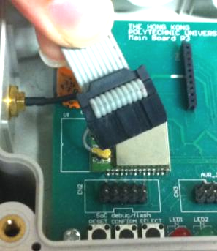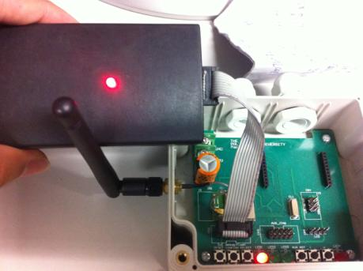

- 按一下编码器上的连接按钮, 若连接成功编码器指示灯显示为绿色.
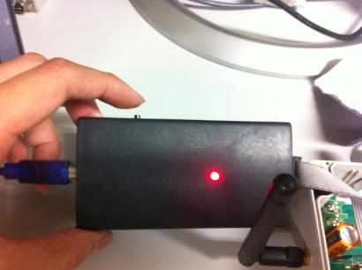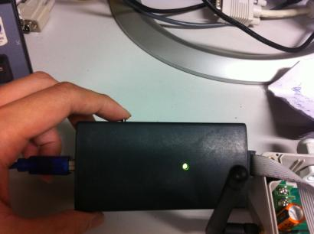

- 双击 打开 [RF无线网络]软件.
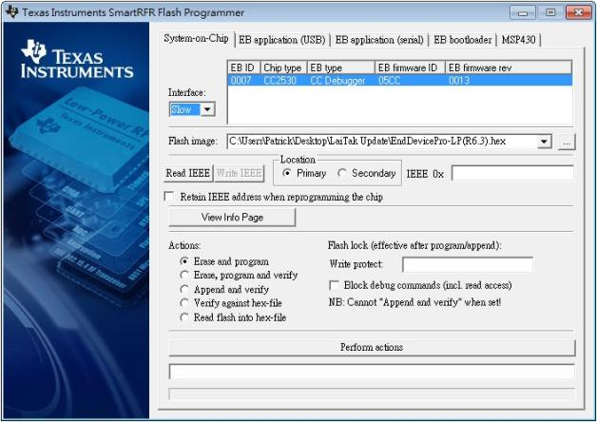

- 点击选择升级档案的路径.

- 检查[Interface]设定为[Fast], 点击读取主机编号. 检查读取的主机编号最后六位数字是否和机身上的编号一致.(注: 部份机身编号只有四位数字, 因0B 被省略不写. 其完整机身编号该为0B XX XX)
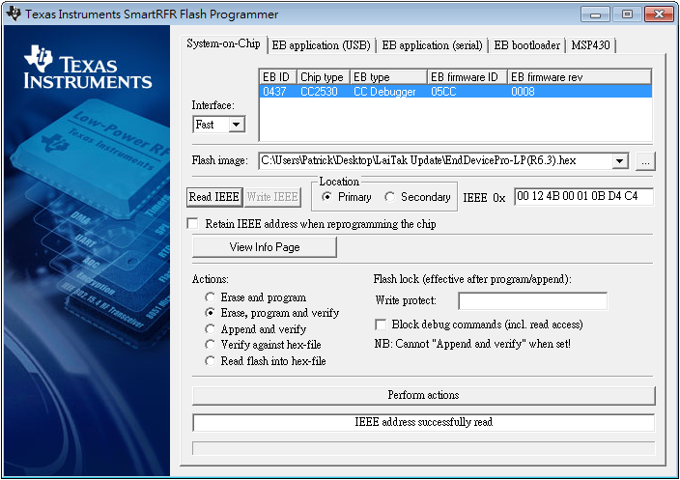
1.
2.

- 检查[Action]设定为[Erase, Program and verify], 点击进行软件升级. (警告: 点击必须小心, 切勿误选[Action]设定为[Read flash into hex-file]. 一旦误选, 升级包的信息将被破坏, 请立即停止余下的设备升级.)
1.
2.

- 升级完成后, [RF无线网络]软件会显示[CC2530 – IDxxxx: Erase, program and verify OK]字样, 表示软件升级成功.
